Informatique appliquée à la finance

Licence d’économique appliquée

Université Paris Dauphine

Philippe Bernard et Frédéric Peltrault

**Contrôle continu en salle informatique n°5**

**Mardi 1 décembre**

**Durée 1 heure Aucun document autorisé**

Enregistrement de votre travail :

Tout d’abord, enregistrez régulièrement votre fichier sur votre répertoire sen respectant le modèle suivant : TSIG5_VotreNom_VotrePrénom

A la fin de l’épreuve, copier-coller votre travail dans le répertoire « EXAM ». Une fois cette étape achevée, vous ne pourrez plus ouvrir votre fichier.

Le classeur **TSI5G2_VotreGroupe_VotreNom_VotrePrénom** contient 3 feuilles de calcul : « **Frais de gestion** » et « **Opérations** » et « **Client** »**.**

Le **tableau 1** de la feuille de calcul « **Frais de gestion** » donne les frais de gestion appliqués par la société de gestion. Les frais de gestion représentent un pourcentage des montants achetés ou vendus. Ils dépendent du titre et du volume de la transaction (quantité achetée ou vendue).

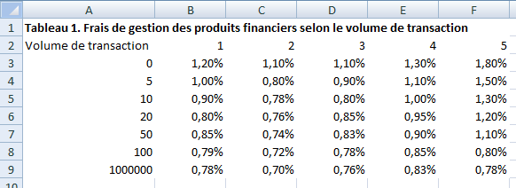

Donnons deux exemples pour illustrer la lecture du tableau :

* si le volume des ventes est inférieur à **5** alors la société de gestion appliquera des frais de gestion de **1,20%** sur le montant des ventes du **titre 1** ;
* si le volume des ventes est supérieur ou égal à **5** et inférieur à **10** alors la société de gestion appliquera des frais de gestion de **1,50%** sur le montant des ventes du **titre 5.**

Ces informations sont nécessaires pour calculer les frais de gestion payés par les clients dans la **colonne G** du **tableau** **2** de la feuille « **Opérations** » (cf. capture d’écran ci-dessous).

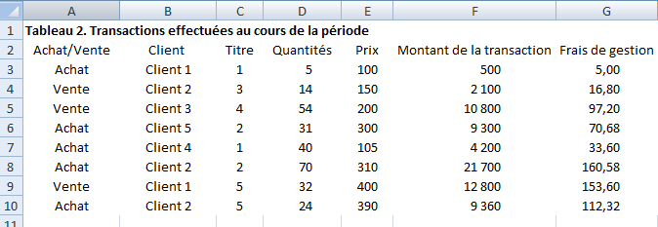

**Travail à faire : écrire le code de la procédure ProcFraisGestion**.

Tout d’abord, cette macro calcule dans le **tableau 2** le montant de chaque opération (**colonne F**) et les frais de gestion associés (**colonne G**). Le montant de la transaction est égal au produit de la quantité achetée ou vendue et du prix du titre. Le montant des frais de gestion est égal au montant de la transaction multiplié par le pourcentage de frais de gestion.

Puis, créez une boite de dialogue qui permet à l’utilisateur de choisir le nom d’un client.

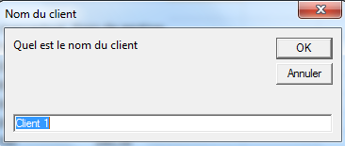

La troisième feuille portera le nom du client choisi. Elle contient des informations sur les montants des transactions et les frais de gestion du client choisi.

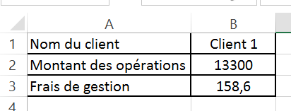

Reportez dans la cellule B2 le montant des opérations réalisées par le client 1 (reportez une valeur). Reportez dans la cellule B3 le montant des frais de gestion payés par le client 1 (reportez une formule).

Respectez la mise en forme des cellules : ajustement automatique de la largeur de la colonne A, bordures d’épaisseur moyenne et plage B1 :B3 centrée horizontalement.